A vizsgáztató tölti ki:  Vizsga dátuma: ............. év ............. hó ........ nap  Vizsgaközpont azonosítója: .............  Vizsgáztató neve: .................................................... | A vizsgáztató tölti ki:  Értékelés: Összpontszám: /max.: 20 pont  megfelelt/nem felelt meg  Vizsgáztató aláírása:
 | Vizsgázó neve:
11. FELADAT
A következő képszerkesztési vizsgatesztben először egy, a képszerkesztés elméletével kapcsolatos kérdésre kell válaszolnia, majd gyakorlati lépéseket kell végrehajtania a megadott állományokon.
- Az alábbiak közül melyik jellemző a fényerősségre? Jelölje meg a helyes választ! [1 pont]
(a) | A fényerősség azt mutatja, hogy a képpontok intenzitása mekkora világosságtartományt foglal el.
(b) | A fényerősség a szín relatív világossága vagy sötétsége, vagyis helyzete a tökéletesen fehér és fekete között.
(c) | A fényerősség a szín erősségét jellemzi, melyet a szürkének a szín árnyalatához viszonyított aránya mutat.
(d) | A fényerősség azt határozza meg, hogy a képpont világosságát és színét milyen formában ábrázoljuk, mely jellemzőkkel írjuk le.
- Ebben a feladatban Európa két fővárosáról, Athénról és Londonról készítünk üdvözlő képeslapot. Válassza ki az Önnek legjobban megfelelő 4 vagy 5 képet, és töltse be a képfeldolgozó alkalmazásba a megadott könyvtárból, a kijelölt adathordozóról! [1 pont]
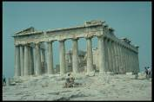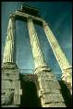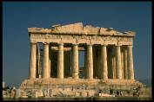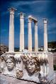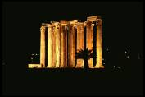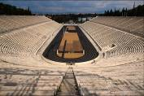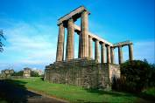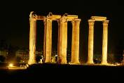

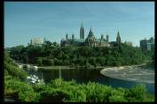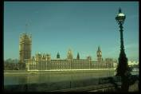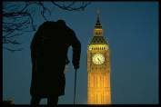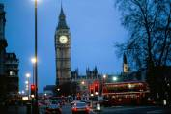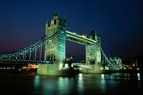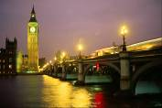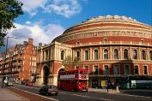
- Kiindulási képként készítsen egy 840x600 pixel méretű, fekete színű, RGB üzemmódú képet. [1 pont]
- Másolja át önálló rétegekre az Athénról kiválasztott képeket! [1 pont]
- Az átmásolás után vágja meg azoknak a képeknek a rétegeit, amelyek szélei a képeslapra helyezéshez eredetileg nem voltak megfelelőek! El kell távolítania a régi diaképek fekete peremét! [1 pont]
- Méretezze át az egyes képeket úgy, hogy a befogadó képen jól elhelyezhetőkké váljanak és ne takarják le egymást! [1 pont]
- Mozgassa a helyükre az egyes képeket! A kis képek ne érjenek egymáshoz. [1 pont]
- Minden képnek készítsen egy sárga színű vékony keretet! Vigyázzon, hogy csak az adott réteget színezze át, s ne a hátteret. (Több helyes megoldás is lehetséges!) [1 pont]
- Készítsen egy szövegréteget, melynek szövege a város neve és egy évszám legyen. [1 pont]

- A felirat formázása a következő legyen! Betűtípus Times New Roman Bold Italic, színe a keret színével megegyező legyen. A méretet és a helyét szabadon választhatja meg. [1 pont]
Például így néz ki az általunk készített kész Athén-képeslap:
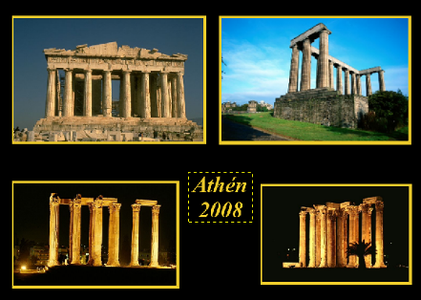
- Ismételje meg az előzőekben végrehajtott műveletsorozatot a másik főváros képeivel is! Kiindulási képként készítsen egy 840x600 pixel méretű, fekete színű, RGB üzemmódú képet. [1 pont]
- Másolja át a betöltött képeket az így létrehozott fekete képre önálló rétegekre! [1 pont]
- Az átmásolás után vágja meg azoknak a képeknek a rétegeit, amelyek szélei a képeslapra helyezéshez eredetileg nem voltak megfelelőek! El kell távolítania a régi diaképek fekete peremét! [1 pont]
- Méretezze át az egyes képeket úgy, hogy a befogadó képen jól elhelyezhetőkké váljanak és ne takarják le egymást! [1 pont]
- Mozgassa a helyükre az egyes képeket! A kis képek most se érjenek egymáshoz. [1 pont]
- Minden képnek készítsen egy vékony, sárga színű, lekerekített sarkú keretet! (Több helyes megoldás is lehetséges!) [1 pont]
- Készítsen egy szövegréteget, melynek felirata a város neve és egy évszám legyen. [1 pont]
- A felirat formázása a következő legyen! Betűtípus Times New Roman Bold Italic, színe a keret színével megegyező legyen. A méretet és a szöveg helyét szabadon választhatja meg. [1 pont]
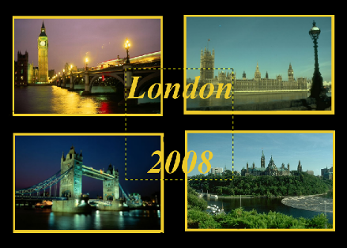
- Mentse el az első képeslapot a képszerkesztő program saját formátumában a megadott helyre! Fájlnévként a főváros nevét használja. [1 pont]
- Mentse el második képeslapot a képszerkesztő program saját formátumában a megadott helyre! Fájlnévként a főváros nevét használja. [1 pont]

